МБОУ «СШ № 4 им. Дважды Героя Советского Союза А.О. Шабалина»

Газета для учеников, учителей и родителей. Выходит один раз в четверть.

Выражаем благодарность всем, кто предоставил материалы в газету.

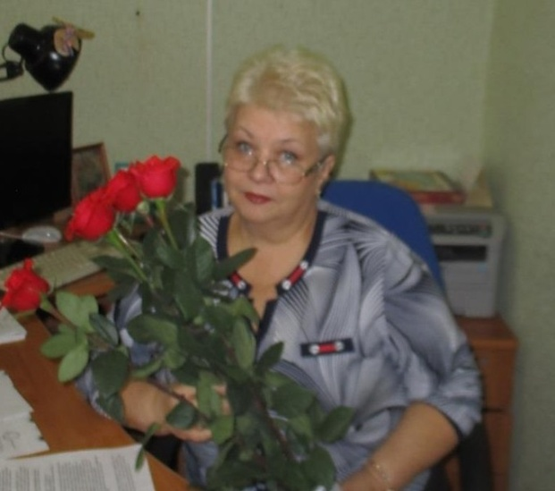
Гость номера

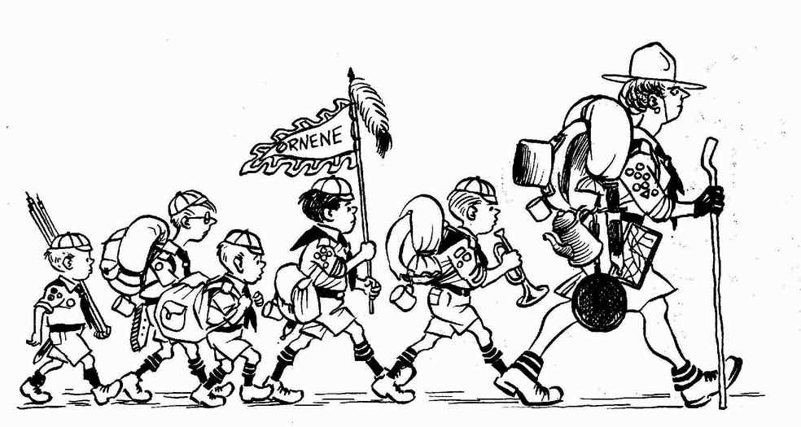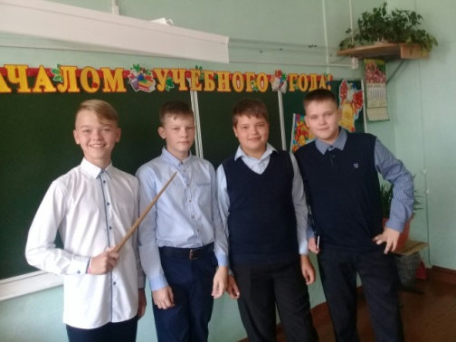
Здоровым быть здорово
Вести из классов

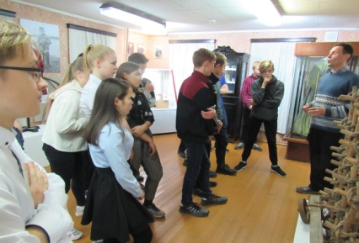
Летопись школы
Октябрь 2018г.
Калейдоскоп событий
Школьный олимп

Гость номера
Учитель! Сколько в этом слове благородства
и огромной воли, терпенья, мужества и сил,
Добра, участия, стремленья
И душевного горенья…

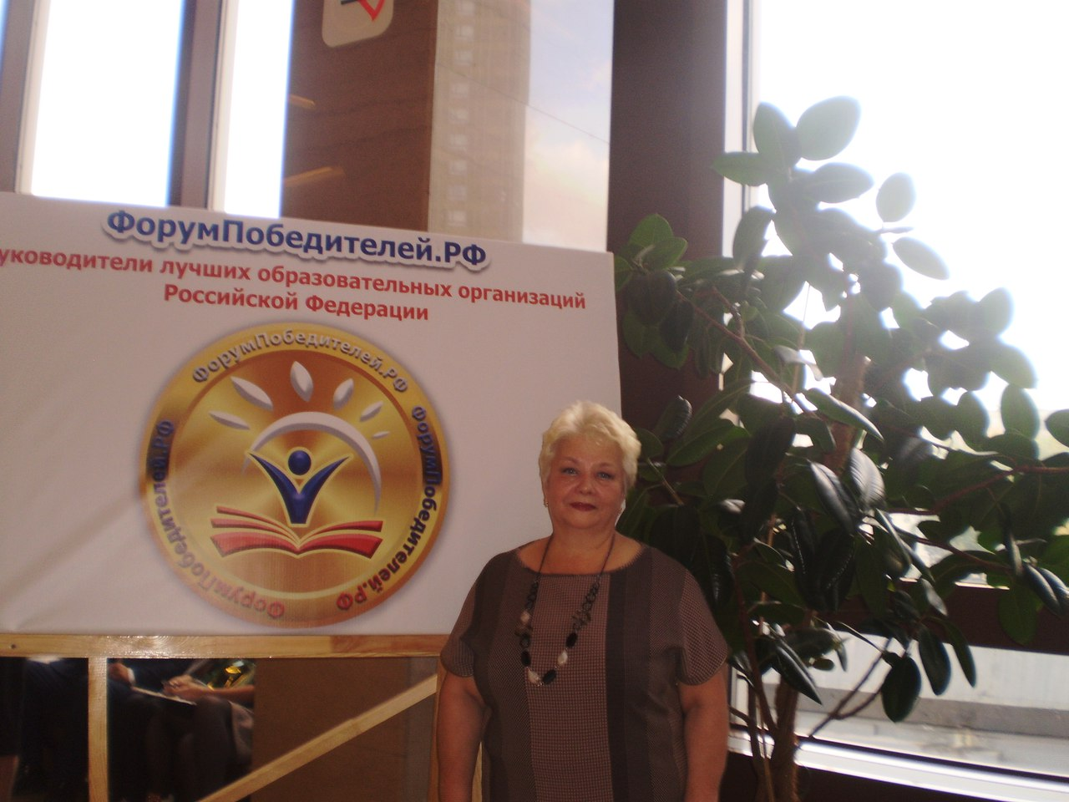
В замечательный осенний день – праздник наших дорогих Учителей, страничку школьной газеты мы хотим посвятить Зиновьевой Татьяне Николаевне. Двадцать пять лет посвятила Татьяна Николаевна руководству школы. Нет в школе ни одного человека, кто не знает Татьяну Николаевну. Строгая, но справедливая, и пожурит, и тут же похвалит, всегда найдёт решение в любой ситуации. Мы всегда удивлялись, как Татьяна Николаевна успевала столько дел одновременно: ребят в фойе всегда с улыбкой встречает, и уже дежурных на постах посмотрит и с родителями успевает переговорить, и поездки с ребятами ездит, и в поход ходит. Одним словом – добрый, чуткий, энергичный и современный человек.
Работа учителя – бесконечный труд, поиск решений и творческих идей, а работа руководителя - ещё более тяжкий труд. Наша школа лидирует в интеллектуальных, спортивных и творческих конкурсах. Это заслуга всех - детей, учителей и руководителя, который собрал в коллектив творческих и любящих свою профессию людей. В школе созданы все условия для образования. Для нас даже открыты музыкальные и спортивные секции. Мы гордимся, что учимся именно в нашей школе.
В день учителя, хочется сказать слова благодарности нашему уважаемому педагогу. Спасибо вам за ваш титанический труд, за поддержку и понимание, за помощь и открытость! Пусть ваш труд приносит вам удовлетворение и всегда будет по достоинству оценен! Добра вам и больших перспектив.

Калейдоскоп событий

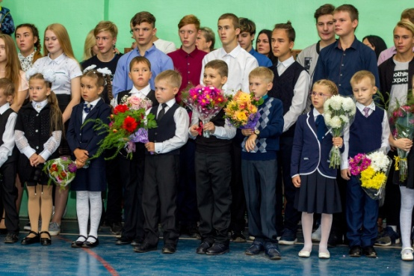
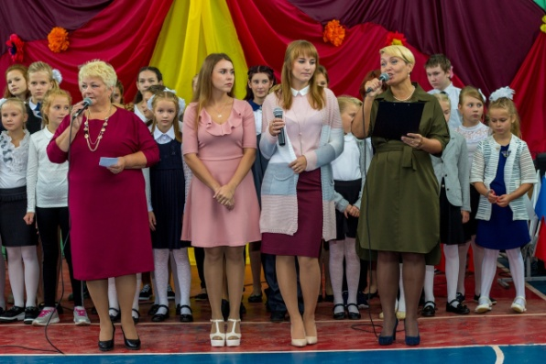
Итак, началась осень, новый учебный год. День Знаний - символ начала учебного года, радость отдохнувших школьников и заметные переживания первоклассников. А какими радостными выглядят родители, в их жизни наступил момент, которого они так давно ждали, их дети пойдут в школу. Зазвонил тот долгожданный звонок, в котором как будто звучит призыв к мотивации и стремлению! А может он будет волшебным звуком пожелания успехов всем ученикам? Кто знает.
День знаний - прекрасный повод увидеть всех своих друзей и знакомых, которые целое лето отдыхали в санаториях или ездили на море. Несмотря на долгое жаркое лето все мысленно ждали начала учебного года и встречи с одноклассниками. Радости хоть отбавляй, ведь это настоящий праздник, в котором присутствует интерес познания чего-то нового и еще совсем неосознанного.
В этом учебном году традиционно 1 сентября в нашей школе встретили особенно торжественно, организовав праздничную линейку. Всех учащихся от всей души поздравила с этим незабываемым днем директор школы Зиновьева Татьяна Николевна : «1 сентября – это начало нового учебного года. Завтра будут уроки контрольные, перемены, а сегодня это праздник. Праздник, когда дети, после долгой летней разлуки, встречаются с любимыми учителями и одноклассниками и поэтому у всех праздничное настроение, особенно у малышей». Татьяна Николаевна пожелала ребятам успехов в учёбе, упорства в достижении поставленных целей и удачи во всех начинаниях. Настал торжественный момент праздника: открытие учебного года школьным звонком. Учебный год открывая, звенит школьный звонок, колокольным звоном встречая всех пришедших на первый урок! По окончании торжественной линейки классы прошли традиционный круг почета.

15 сентября 2018 года в соответствии с муниципальной программой «Развитие системы образования в Онежском районе на 2016-2018 гг.» состоялся районный финал военно-спортивной игры «Зарничка» на базе филиала МБОУ «ОСОШ г. Онеги» МЦДО, в котором приняли участие 4 команды из 3 образовательных учреждений: МБОУ «СОШ № 1», МБОУ «СШ № 4 им. Дважды Героя Советского Союза А.О.Шабалина», МБОУ «СШ № 2».
Военно-патриотический клуб "Авангард" успешно выступил на районных соревнованиях. В итоге: старшая возрастная группа - I МЕСТО
(командир-Власов Сергей ) , первое отделение - III место
(командир-Андреева Виктория) , второе отделение - IV место
командир-Кузнецова Анна)
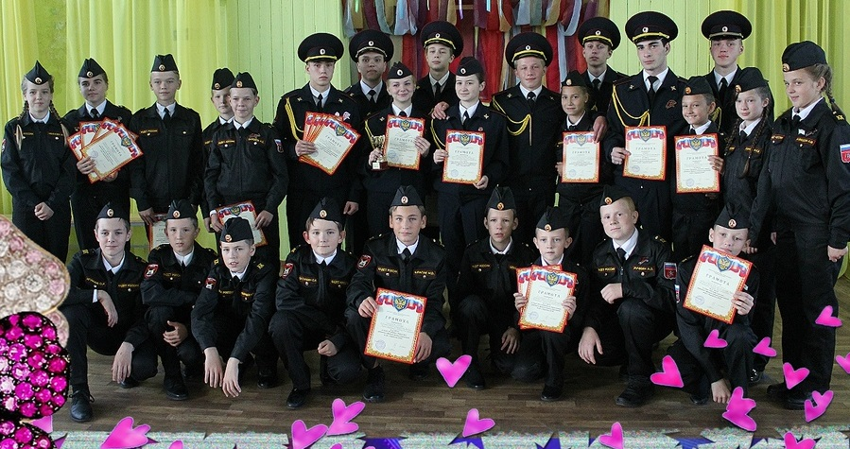

Традиционным октябрьским мероприятием в нашей школе является районный фестиваль открытых уроков «Под сенью школьных муз».
В этом году он проходил 18 октября и собрал преподавателей из школ города и района. Гостей ожидала насыщенная программа ,тема которой звучала «Духовно-нравственное воспитание детей через приобщение к национальной культуре Поморья»
В рамках семинара учащиеся 7 б класса показали отрывок из сказки Степана Писахова "Перепелиха". Действующие лица: Сорокин Тимофей, Артеменко София, Порядин Денис, Братанова Дарья, Таразанов Павел, Коптева Елизавета, Шапкин Артем и Макарова Варвара. Актеры исполнили свои роли очень выразительно, эмоционально, с исполнением частушек и игрой на балалайке.
Руководитель школьного музея Таразанова И.А., режиссер сценки Болдырева Н.В.
Для учеников начальной школы были проведены внеурочные мероприятия «Музыка и краеведение», «Поле чудес», открытые уроки математики,русского языка и урок обучения грамоте.

Ребят среднего звена ожидали уроки русского, немецкого и английского языков, урок литературы, интегрированный урок развития речи и внеурочные мероприятия, связанные с Поморьем.Закончился фестиваль круглым столом, где преподаватели обсудили вопросы семинара в теплой, непринуждённой обстановке.
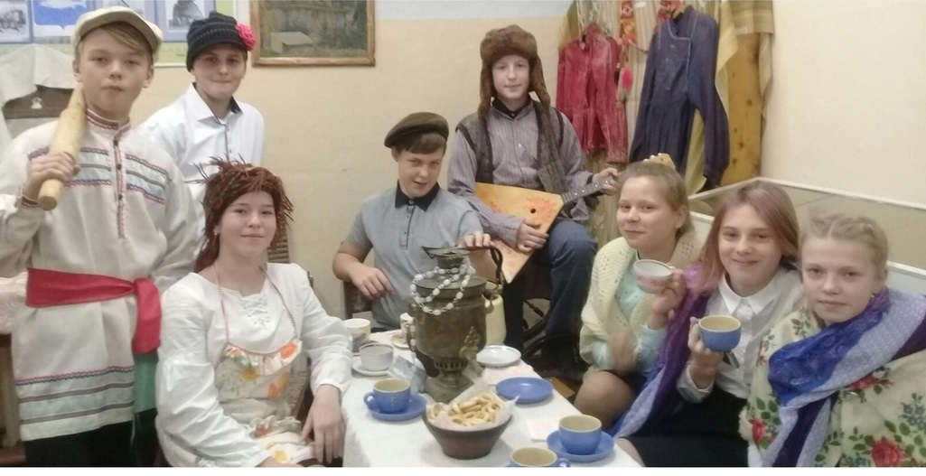

16 октября на базе МБОУ СШ №4 прошел районный фестиваль экологической песни «Зеленый дом – моя планета».Это был заключительный день экологической недели в нашей школе. В фестивале принимали участие ученики школы №1 с песней "Эта наша с тобой земля", ученики школы №2 с песней «Не дразните собак», ученики школы №3 с песней «Не рвите цветы», ученики школы №4 песня "«Про экологию»,ученики покровской школы "Раненная птица". В ходе фестиваля все учащиеся школ показали как можно использовать вторсырье в жизни, на примере изготовления модной одежды. 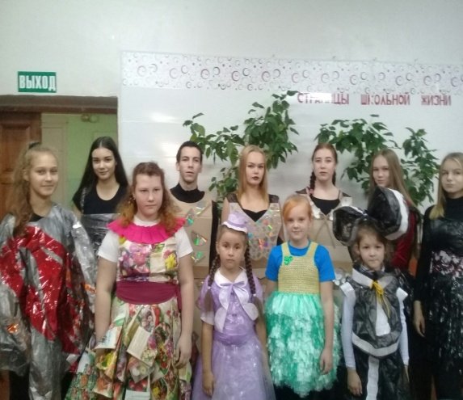Все модели продемонстрировали свои изделия и получили сертификаты участника фестиваля. Как отмечали зрители фестиваля, что мероприятие прошло на высоком уровне, понравилось исполнение песен и модные платья из мусора.
Таразанова И.А.

27 сентября впервые в Онеге проходило интересное всеобщее мероприятие "Чистые игры". В нем принимали участие не только ученики щкол и студенты, но и преподаватели Онежского индустриального техникума. Суть "Чистых игр"была проста: собрать как можно больше мусора на территории городского парка и набережной. За каждый мусорный пакет (нужно было мусор сортировать на стекло и пластик) давали определенное количество баллов. Организаторы развлекатели нас музыкой и веселыми загадками, чтобы было нескучно работать. Нам было увлекательно и час, который был отведен нам для очистки местности, пролетел незаметно. Несмотря на холодную погоду, провели этот вечер незабываемо, потому что кроме веселья получили еще грамоту за 3 место, хотя и не думали занять его. Спасибо организаторам за такую душевную атмосферу! Надеемся, что это замечательное мероприятие войдет в традицию города Онеги, и участников с каждым разом будет все больше.
Борисова Дарья

Здоровым быть здорово
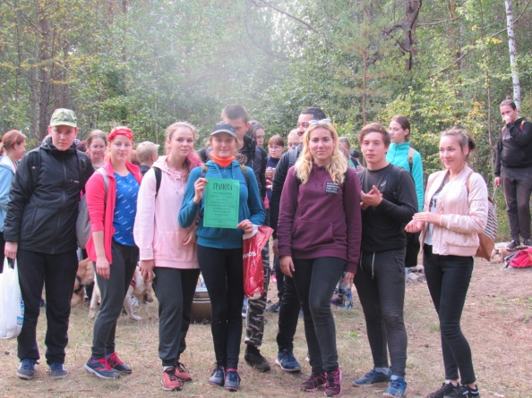
«Осенние забавы» -так назывался спортивный праздник в лесу для учащихся 8-11 классов, который подготовили для ребят учителя физкультуры. Солнечным , утренним, сентябрьским деньком все классы с 8-11 со своими классными руководителями дружно отправились в поход в сторону Андозеро. Преодолели пятикилометровую дистанцию, развели костры, сварили обед и приготовились к полосе препятствий. Классы по очереди проходили этапы с необычными заданиями. Учитывалось не только качество выполнения заданий, но и время. В итоге, победителем стал- 11Б. Ребята весело провели время, подышали свежим воздухом и пообщались с одноклассниками в неформальной обстановке.

13 октября в МЦДО состоялся, уже ставший традиционным, районный спортивный праздник « Если с другом вышел в путь!» для обучающихся 5 классов образовательных организаций. В этот раз он был посвящен Году Волонтера и Добровольца.
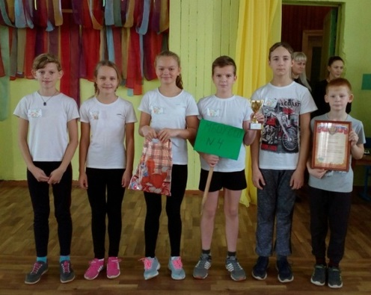
На старт вышли 5 команд: МБОУ «СОШ №1 г.Онеги», МБОУ "СШ №2 г.Онеги", МБОУ"СШ №4 им. Дважды Героя Советского Союза А.О.Шабалина", МБОУ "Покровская СШ", МБОУ «Нименьгская ОШ». Программа праздника была довольно насыщенной. Ребятам предстояло пройти 8 этапов, которые были связаны с деятельностью добровольцев и волонтером. Команда 5А класса (кл.рук.Хайрутдинова Е.А.) преодолела все этапы и стала победителем в этом спортивном празднике. За первое место команда была награждена кубком и грамотой, а каждый участник получил подарки и сертификаты. Остальные команды были награждены грамотами и каждый участник также получил подарки и сертификаты. Ребята проявили себя очень активно, а главное получили заряд бодрости, и море положительных эмоций.

Школьный олимп
- 09 октября 2018 года прошёл марафон интеллектуальных игр «Эврика», в котором приняли участие 14 команд из 4 образовательных учреждений: МБОУ «СОШ №1», МБОУ «СШ №2», МБОУ «СШ №4», МБОУ «Покровская СШ».Нашу школу представляли четыре команды : «Три Ум 1» (капитан Горлов Андрей 8А), «Три Ум 2» (капитан Пантелеева Катя 11А), «Три Ум 3» (капитан Борисова Даша 11Б), «Три Ум 4» (капитан Кожарин Денис 10Б).Команда 11Б заняла второе место,а команда 10Б – третье место в этой серии интеллектуальных игр.

- 29 сентября 2018 года на базе МЦДО, состоялась районная игра по станциям «В мире профессий», в которой приняли участие 5 команд из 3 образовательных учреждений: МБОУ « СШ№ 4 им. Дважды Героя Советского союза А.О. Шабалина», МБОУ «СОШ №1 г. Онеги», МБОУ «СШ № 2 г.Онеги». На мероприятии ребята в игровой форме, вспомнили много существующих профессий и специальностей. Нашу школу представляли три команды. Команда «Непоседы»(5А класс) немного уступила командам первой и второй школы и получила третье место.

- В рамках декады экологии проходила интеллектуальная игра «Что?Где?Когда?», посвящённая 130- летиюА.С.Кучина. Команда 11 б класса ( кл. рук. Некрасова Светлана Марьяновна) заняла второе место.

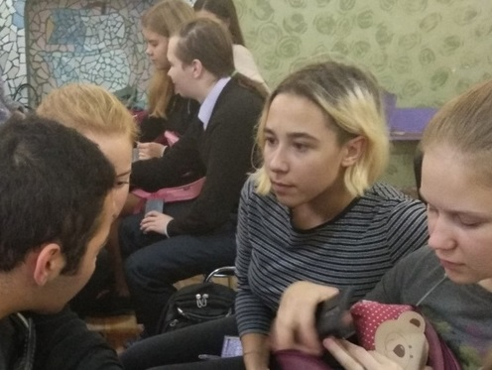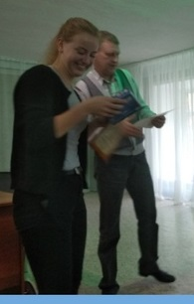

Вести из классов
7Б 7В
- Мы поучаствовали в районном конкурсе «Кулинарный поединок» и посоревновались с командами школ №1 и №2 в кулинарном мастерстве. Конкурс состоял из шести этапов:визитка,кулинарный блиц-опрос, конкурс капитанов "Золушка",приготовление рулетиков из лаваша "Снежный краб", домашнее задание : реклама блюда "Снежный краб",викторина "Дары моря".Мы заняли второе место.Было очень интересно!
Самые интересные, увлекательные, познавательные родительские собрания проводятся в нашем классе благодаря классному руководителю Таразановой Ирине Александровне.
Вот и 15 октября родители были погружены в процесс тестирования, дискуссии, обсуждения, а самые активные были отмечены благодарностью за внеклассную работу в 6 классе. Тему собрания « 7 "б" класс за здоровый образ жизни!» предложили сами ребята. Порадовал и тот факт, что они не только предложили, но подготовили и провели презентации на темы «Можно ли наказывать ребят прогулкой?», «Какой он –здоровый ребенок?», «Вред домашнего задания». Это Илья Котков, Артем Шапкин, Эдик Дерменжи и Денис Порядин. В ходе собрания были затронуты и такие темы, как правильное питание, режим дня, вред нерационального использования гаджетов, спорт, общение вне уроков и, конечно же, успеваемость за первую четверть. Родители настолько были погружены в процесс общения, что долго не смогли разойтись. Так какой он здоровый, современный ученик? Веселый, доброжелательный, спортивный, активный, увлеченный своим любимым делом, дружелюбный, общительный. Совет ребятам, помнить, что результат учения будет, если соблюдать режим дня, правильно спланировать отдых и выполнение ДЗ, прогулки на свежем воздухе , вместо компьютера – реальные встречи с друзьями, общение, занятия в кружках. Учителям было предложено более лояльно отнестись к домашним заданиям. Задавая ДЗ, помнить, что кроме его предмета, есть и другие, по которым ученику предстоит выполнить задания. В конце встречи провели организационное собрание по поездке в г.Санк-Петербург. Спасибо Ирина Александровна за такие родительские собрания, которые проходят в дружеской атмосфере.

9А
В этой четверти мы два раза ходили в музей. Первый наш визит был связан с православием на Севере, а второй был посвящён поморам, их быту и А.С.Кучину. Было интересно посмотреть и узнать названия орудий труда наших предков, узнать о промыслах и конечно никого не оставила равнодушным история о нашем знаменитом земляке А.С.Кучине.

Летопись школы
В 1971г. началось строительство школы №4,а в 1973г здание уже было сдано в эксплуатацию. Старое здание по ул.Архангельской несколько лет использовалось под городскую поликлинику, а в 2000годах на её месте стали возводить будущую школу №1.

